路由与交换技术实验模板
18网络1、2班
指导老师:陈朝华
实验六 RIP水平分割、毒性反转和认证的配置
- 实验目的
- 理解RIP的概念；
- 理解路由环路的概念；
- 理解路由自动汇总的概念；
- 掌握RIPv2的配置
- 掌握水平分割、毒性反转和认证的配置。
- 实验设备
PC，华为网络模拟器ENSP。
- 实验步骤
知识准备：RIP、路由自动汇总、路由环路的概念、解决办法和华为网络模拟器ENSP的使用方法。
- 绘制拓扑图。
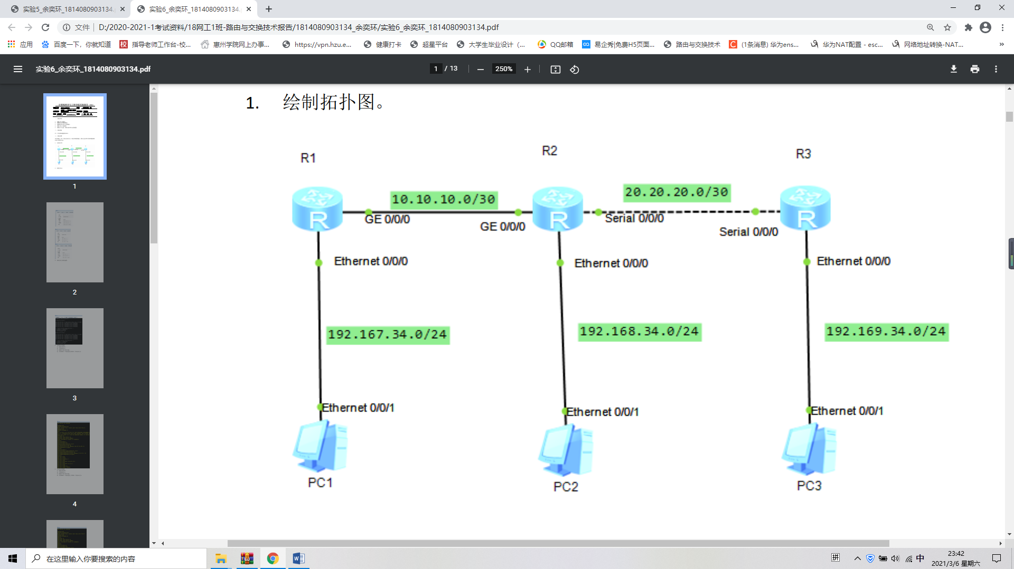
- 配置主机IP。
- 测试主机之间的连通性。
- 路由器R1的配置。
- 配置名称为®1；
- 关闭消息中心；
- 配置各个接口的IP地址；
- 启用RIPv2，声明直连的主类网络，关闭自动汇总；
- 路由器R2的配置。
- 配置名称为R2；
- 关闭消息中心；
- 配置各个接口的IP地址；
- 启用RIPv2，声明直连的主 类网络，关闭自动汇总；
- 路由器R3的配置。
- 配置名称为R3；
- 关闭消息中心；
- 配置各个接口的IP地址；
- 启用RIPv2，声明直连的主类网络，关闭自动汇总；
- 测试主机之间连通性。
- 查看R1的路由表，查看RIP，查看水平分割的状态。
- 在R1的主干口抓包验证水平分割。
- 在R1和R2配置毒性反转。
- 在R1上查看毒性，抓包验证毒性反转。
- 关闭R3连接主机的以太网口。
- 抓包验证R2的触发更新。
- 在R1和R2上配置明文认证。
- 在接口上查看效果，抓包验证效果。
- 在R2和R3上配置MD5认证。
- 在接口上查看效果，抓包验证效果。
四、心得体会
1、写出自己完成实验过程中遇到的问题、解决的方法。
2、写出实验后的收获和不足之处。

